平成29年2月23日
関係高等学校長 様
関係中学校長 様
教育関係者 様
関係各位

学校法人市川学園市川高等学校
校 長 宮﨑 章
（公 印 省 略）

学校法人市川学園 市川高等学校
平成２８年 年度末生徒研究発表会開催について

拝啓 寒さ厳しき季節、ますます御健勝のこととお慶び申し上げます。平素は本校の教育活動に格別のご理解、ご支援を賜り、まことにありがとうございます。
さて、本校は、平成２６年度に２期目になる文部科学省の「スーパーサイエンスハイスクール（ＳＳＨ）」の指定を受け、本年度は３年目となります。本校では、高校２年生理系生徒全員が学校設定科目の「市川サイエンス」で課題研究に取り組んでおり、1年間のまとめとして、別紙の通り課題研究発表会を開催いたします。公務ご多用のことと存じますが、ぜひ多くの皆様方にご参加いただき、本校のＳＳＨの取り組みについてご指導ご助言を賜りますようお願い申し上げます。

学校法人市川学園 市川高等学校

平成28年度 年度末課題研究発表会

- 目 的 ＳＳＨ事業の一つである「市川サイエンス」で取り組んでいる課題研究の成果を生徒
が発表する。これにより思考の整理とプレゼンテーション能力の向上を促す機会とす
る。
- 日 時 平成２９年３月１１日（土） 13:30～16:40（受付：エントランス12:30～）

- 場 所 学校法人市川学園 市川高等学校 國枝記念国際ホール
〒272-0816 千葉県市川市本北方２丁目３８－１
TEL：047-339-2681 FAX：047-337-6288

- 対 象 ＳＳＨ指定校、国内の高等学校および中学校の教職員、本校生徒保護者等

５．日 程 13:30～13:40 開会 校長挨拶 （会場：國枝国際記念ホール）
13:40～14:40 口頭発表 （会場：國枝国際記念ホール）
14:50～16:10 ポスター発表 （会場：１Ｆｺﾐｭﾆﾃｨﾌﾟﾗｻﾞ）
16:20～16:30 講評
16:30～16:35 理事長挨拶
16:35～16:40 閉会
17:00～ SSH運営指導委員会
（※口頭発表・ポスター発表のテーマは【別紙１】参照）

- 申込方法 【別紙２】の様式により、FAXまたはE-mailにてお申し込みください。
申込み締め切り：平成２９年３月３日（金）
ＦＡＸ：０４７－３３７－６２８８
E-Mail：n.usui@ichigak-net.ed.jp

※なお当日は、10:00～12:00の間で、以下の講座を実施致します。

■■■第13回ＳＳＨ小学生対象講座 ～高校生による理科・算数体験講座～■■■
生徒が得た成果を地域に還元する目的で、近隣の小学校の児童を対象に実施致します。
受 付：9:30～ エントランス
会 場：市川学園北館１階 物理・化学・生物の各実験室、多目的ホール
対 象：小学校の児童・先着２００名様
（１ケ月前に市川学園のホームページよりお申し込み）
【本校までの交通機関】
本校までの交通機関
１．JR本八幡駅北口よりバスで１１分 (片道220円)
バス ②番乗り場バス 本１６・７４系統の場合 「市川学園正門前」下車
それ以外の場合は「市川学園」下車
タクシー 約１０分（1,200円前後）
２．JR市川大野駅よりバスで１１分 (片道200円)
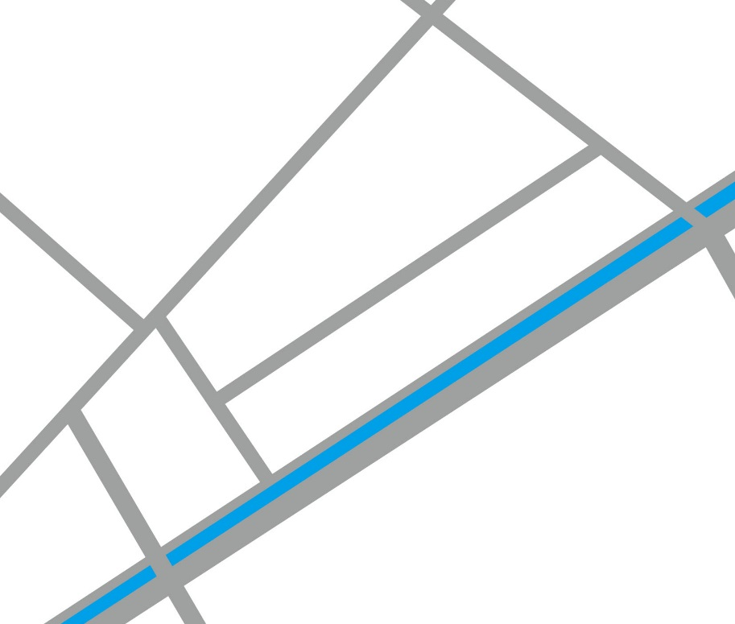
姫宮団地経由 本八幡駅行「市川学園」下車
北方小学校
コナカ
マルエツ
セブンイレブン
学校法人市川学園
市川中学校
市川高等学校
「市川学園正門前」
「市川学園」

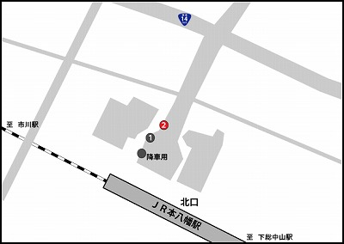

新グラウンド

「市川学園」
【別紙１】 課題タイトル一覧

No. | 科目 | 課題研究テーマ
1 | 数学 | ΣとnCr
2 | 数学 | 円形あみだくじ
3 | 数学 | オイラー定数の拡張
4 | 数学 | 第nカプレカ操作
5 | 数学 | ファレイ数列について
6 | 数学 | 複素数コラッツ問題
7 | 数学 | オセロの研究
8 | 物理 | ニュートンビーズの研究
9 | 物理 | CDの干渉縞と色
10 | 物理 | 液体の跳ね返り
11 | 物理 | 円錐振り子の運動について
12 | 物理 | 音の拡散を利用した物体の座標特定
13 | 物理 | 株価モデルの構築
14 | 物理 | 紙コップの倍音振動
15 | 物理 | 紙の落下
16 | 物理 | ガラスビーズで作る人工虹
17 | 物理 | 間欠泉
18 | 物理 | ジュールシーフを用いて乾電池から  エネルギーを引き出す
19 | 物理 | 空気圧とボールの跳ね返り
20 | 物理 | 回転体の落下
21 | 物理 | クラッシャブルゾーンによる緩衝効果
22 | 物理 | 斜面崩壊の研究
23 | 物理 | シャボン膜と音の振動の関係
24 | 物理 | シャボン玉の小球
25 | 物理 | 定規の性質
26 | 物理 | 弦の振動が一方向の回転を引き起こすわけ
27 | 物理 | 摩擦と接触面積の関係性
28 | 物理 | 水中で放した球体の跳ね上がりの高さ
29 | 物理 | 水中での落体運動
30 | 物理 | 水滴の落下模様の性質
31 | 物理 | サイクロイド曲線と最急降下線の関係
32 | 物理 | スポンジ上の物体の運動
33 | 物理 | 建物の振動
34 | 物理 | 中国ゴマの安定性
35 | 物理 | チョークによるスティックスリップ現象
36 | 物理 | テニスラケットのスイートスポット
37 | 物理 | トランプタワーの構造
38 | 物理 | ハウリングの周波数変化の要因
39 | 物理 | 波形と波速
40 | 物理 | 箱の耐久性
41 | 物理 | 野球の打球とバットの関係
42 | 物理 | ばねの絡まりとその解き方
43 | 物理 | ばね振り子の単振動
44 | 物理 | ピンポン球に働く力
45 | 物理 | 物質の粘性指標を求めて
46 | 物理 | 振り子の共振現象
47 | 物理 | 曲がった管での共鳴
48 | 物理 | マグナス力の関係性
49 | 物理 | 水しぶき
50 | 物理 | 水の垂れ方
51 | 物理 | 水の特殊環境下における飛散
52 | 物理 | ばねを伝わる音の速さ
53 | 物理 | 落雷の性質
54 | 物理 | 落下傘の面積と落下速度の関係
55 | 物理 | 力学的視点から見た鉄棒のスイング
56 | 物理 | 輪ゴムのヒステリシスについて
57 | 化学 | 人工光合成－酸化タンタル/タンタル板による可視光応答とギ酸の生成－
58 | 化学 | バウンシングジェット
59 | 化学 | Experiments of Lithium-ion rechargerable battery using iron
60 | 化学 | Making of Cellulose Nano fiber
61 | 化学 | PM2.5～0.5とマスク効果についての研究
62 | 化学 | アンチバブルを割れにくくするには
63 | 化学 | 液晶の色の変化
64 | 化学 | 様々な発光物質による化学発光振動反応とHO₂・挙動の新規検出
65 | 化学 | 地球にやさしい水の浄化～和紙と炭を用いて～
66 | 化学 | カラフルキャンドル
67 | 化学 | キチンによる河川中のリン酸の吸着
68 | 化学 | きれいな置換メッキの機構
69 | 化学 | きれいな無電解銅メッキの作成
70 | 化学 | 銀樹における副生成物
71 | 化学 | 金属樹を真鍮にするには
72 | 化学 | フルオセインを用いた色素増感型太陽電池
73 | 化学 | 交通信号反応の解析
74 | 化学 | コーヒーの化学
75 | 化学 | 錯イオンを使わない銀鏡反応
76 | 化学 | ジアゾ化合物の合成とその酸塩基特性について
77 | 化学 | 自然由来の石鹸をつくろう
78 | 化学 | シャボン玉
79 | 化学 | 硝酸イオンを吸着するゼオライトの合成
80 | 化学 | さまざまな物質による河川の浄化
81 | 化学 | 食べる前に酸っぱさを測る方法
82 | 化学 | ゼオライトによる水の浄化
83 | 化学 | ゼオライトを使った落ち葉の熱分解によるエチレンガスの製造
84 | 化学 | 染料と繊維と洗剤の相性
85 | 化学 | 電解質の水素結合への影響
86 | 化学 | 導電性プラスチックを用いた太陽電池の製作
87 | 化学 | 組み立てから始まるナトリウムイオン二次電池
88 | 化学 | バイオ燃料
89 | 化学 | バイオブリケット〜食品廃棄物から作る～
90 | 化学 | ビタミンｃの保護
91 | 化学 | 銀鏡反応を利用した鏡への着色
92 | 化学 | ペロブスカイト太陽電池の層の  厚さについての研究
93 | 化学 | 局在表面プラズモン共鳴を利用した  完全固体型太陽電池の研究
94 | 生物 | MS培地に加える糖類と植物の生長の関係
95 | 生物 | Nutreint agarに代わる培地の探索
96 | 生物 | コーヒーのかすによる  植物の成長抑制作用と再生利用
97 | 生物 | アオサの肥料化
98 | 生物 | アリに対するチョークの忌避作用について
99 | 生物 | アントシアニンの効果・効能
100 | 生物 | イカ由来発光細菌の発光度と培地条件の関係
101 | 生物 | オオミジンコのオスの発生条件
102 | 生物 | 音による植物への影響
103 | 生物 | 寄生虫アニサキスの活動抑制効果の検証
104 | 生物 | キノコとタンパク質
105 | 生物 | 抗酸化物質による色落ちの防止
106 | 生物 | 陸上のクマムシの分布に対する  自然環境の影響について
107 | 生物 | 再生野菜
108 | 生物 | 紫外線が植物に与える影響
109 | 生物 | ショウガの抗菌作用
110 | 生物 | 光合成における気体の発生の分析
111 | 生物 | 植物の生長における  ジベレリンの最適濃度の検証
112 | 生物 | 植物の成長とオーキシンとの量的関係
113 | 生物 | シロツメクサのアレロパシー
114 | 生物 | タバコの害を減らす物質の探索
115 | 生物 | 淡水魚における脂鰭の役割
116 | 生物 | タンポポの葉の抗菌作用を調べる
117 | 生物 | 茶を煎じる温度・時間と  カテキンの抽出量の関係
118 | 生物 | 土壌微生物によるポリエチレンの分解
119 | 生物 | ナメクジによる植物被害の予防
120 | 生物 | ハチミツの種類による抗菌作用の違い
121 | 生物 | 発光バクテリアの教材化に関する研究
122 | 生物 | バナナの抗菌作用
123 | 生物 | 葉の断面
124 | 生物 | 光の色と植物の成長の関係
125 | 生物 | プロトプラストの単離の最適化
126 | 生物 | メダカの走流性を利用した  錐体細胞の位置の推定
127 | 生物 | ヨーロッパイエコオロギに匂いの  嗜好性はあるのか？
128 | 生物 | ダンゴムシによる葉の分解効率化について

【別紙２】 （ＦＡＸ送信紙は不要です。本紙のみ送信ください。）
≪送信先≫
学校法人市川学園 市川高等学校 宛
ＦＡＸ：０４７－３３７－６２８８
平成２８年度 学校法人市川学園 市川高等学校
３月１１日 スーパーサイエンスハイスクール研究発表会 参加申込書

＜送信者＞
学校名
（所属機関）
連絡先住所 | 〒
電話番号
ＦＡＸ番号
Ｅ－Ｍａｉｌ

＜参加者＞
No. | 職名 | 参 加 者 氏 名 | 担当科目 | 午前中  参加 | お車で  来校
１
２
３
４
５

- 午前中に実施する「高校生が教える理科・数学体験講座」にご参加いただける場合は、
「午前中参加」欄に「○」丸印をご記入下さい。
- お車でお越しいただく場合は、「お車」欄に「○」丸印をご記入ください。

申込み締め切り：平成２９年３月３日（金）

E-mailの場合は本票の内容（様式は自由）を送信してください。
E-mail n.usui@ichigak-net.ed.jp（SSH事務 臼井）

